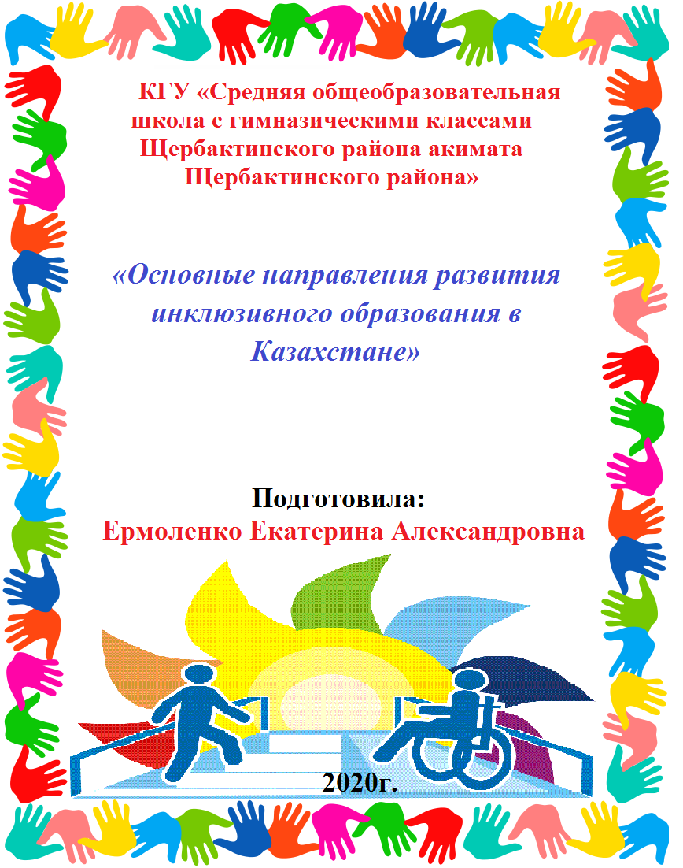
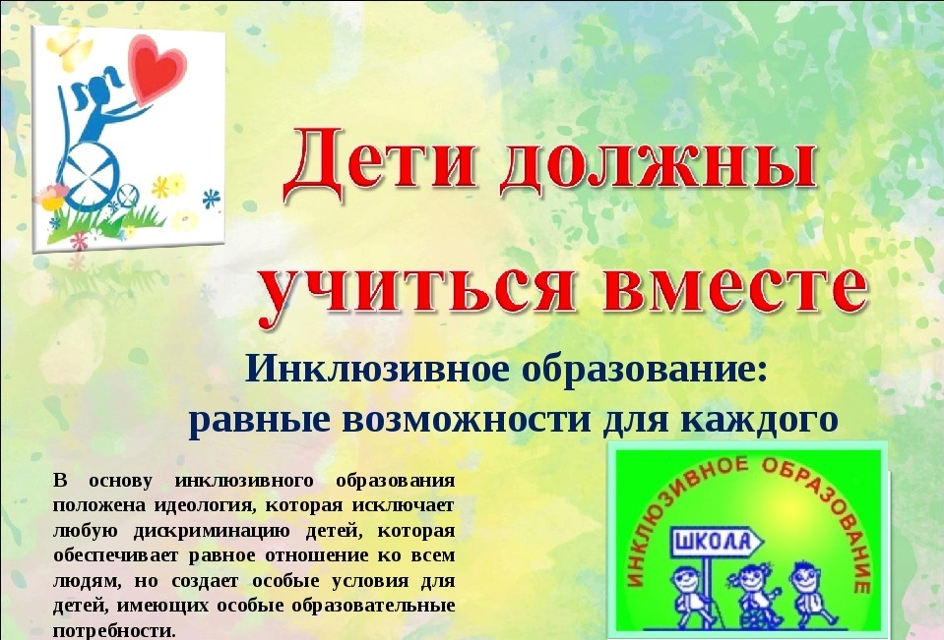

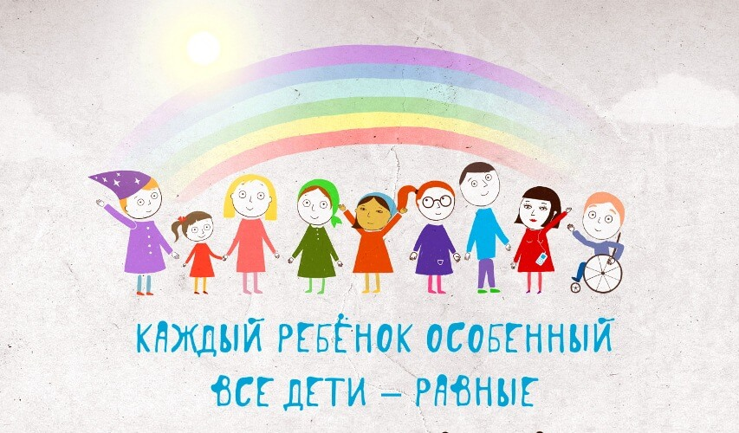

«Основные направления развития инклюзивного образования в Казахстане»
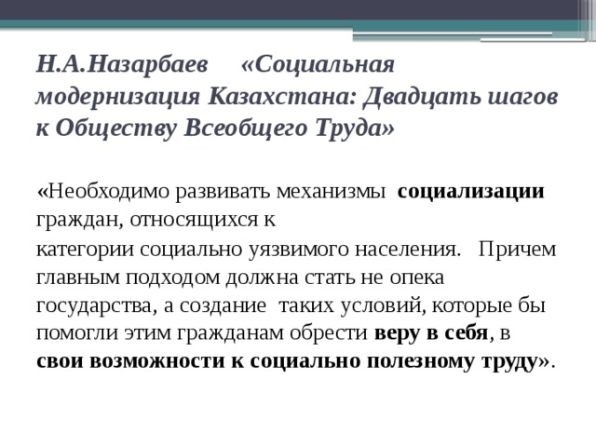
На сегодня проблема инклюзивного образования актуальна во всем мире. В Казахстане это явление также не оставлено без внимания. Данная проблема требует к себе акцентированного внимания, поскольку количество детей с врожденными и приобретенными пороками развития с каждым годом растет. Государство ставит задачи ранней диагностики отклонений в развитии у детей и ранней коррекции этих отклонений за счет компенсаторных функций организма. Система образования, в свою очередь должна по мере возможности включить данную категорию детей в процесс обучения в массовых детских садах, общеобразовательных школах, профессиональных лицеях и высших учебных заведениях.
Образование – неотъемлемое право человека. Особое место в системе отечественного образования занимают дети с ограниченными возможностями.
С конца ХХ века в системе образования всех стран выделяется такое направление как инклюзивное образование. На сегодняшний день накоплен большой опыт по внедрению инклюзии в систему образования США, Великобритании, Дании, Испании, Финляндии, Германии, Италии, Австралии, России и других стран мира. В Казахстане уже около 10 лет инклюзивное образование является одним из приоритетных процессов трансформации системы образования.
Согласно Закону об образовании Республики Казахстан к основным принципам государственной политики в области образования относятся равенство прав всех на получение качественного образования и доступность образования всех уровней для населения с учетом интеллектуального развития, психофизиологических и индивидуальных особенностей каждого гражданина (пункты 1, 2 статьи 3 Закона РК «Об образовании»).
Инклюзивное образование предполагает обучение детей с психофизическими нарушениями и отставаниями в развитии совместно с нормальными сверстниками в общеобразовательных организациях, разумеется, при соответствующих психолого-педагогических условиях.
Согласно казахстанскому формату инклюзивного образования к лицам с особыми образовательными потребностями относятся:
- дети с ограниченными возможностями здоровья;
- дети-мигранты, дети семей беженцев, оралманов, национальных меньшинств;
- дети, имеющие трудности социальной адаптации в обществе (дети- сироты, виктимные дети, с девиантным поведением, из семей с низким социально-экономическим и социально-психологическим статусом).
Имея в соответствии с Конституцией Республики Казахстан и Законом РК «Об образовании» равные со всеми другими детьми права на образование и творческое развитие. В жизни же дети с ограниченными возможностями сталкиваются с трудностями, а то и невозможностью получить хорошее образование. Сегодня большинство инвалидов получает среднее образование или в спецшколах и интернатах, или на дому.
Эксперты говорят о слабой правовой информированности среди родителей. Не многие помнят, что в пакете социальных услуг, гарантируемых государством своим гражданам, право на образование является одним из важнейших. В соответствии с Конституцией РК (ст.30) каждый гражданин РК имеет право на обязательное и бесплатное среднее образование, включающее начальную, основную и старшую ступени общего среднего образования. Вместе с тем реальная ситуация гораздо сложнее: в последнее десятилетие наметилась тенденция расширения списка и состава детей из социально уязвимых и маргинальных групп.
Детей с инвалидностью можно не отдавать в закрытые интернаты, а определять в обычные детские сады и школы. Это называется - инклюзивное образование.
Когда ребенок с ограниченными возможностями учится вместе со здоровыми ребятами. Основная задача, стоящая перед государством и обществом в отношении таких детей, — создание условий и оказание помощи в их социальной реабилитации и адаптации, подготовке к полноценной жизни в обществе.
Инклюзивное образование является одним из процессов трансформации системы образования, ориентированным на формирование условий доступности качественного образования для всех. Инклюзивное образование предполагает включение детей с особыми образовательными потребностями независимо от их физических, психических, интеллектуальных, культурно-этнических, языковых и иных особенностей в общеобразовательную среду, устранение всех барьеров для получения качественного образования, социальной адаптации и интеграции в социуме. Дети с психофизическими нарушениями и отставаниями в развитии в этих странах успешно обучаются совместно с нормальными сверстниками в общеобразовательных организациях, в которых для их развития и социальной адаптации созданы соответствующие психолого-педагогические условия. Концептуальные подходы к развитию инклюзивного образования разработаны согласно основополагающим международным документам в области прав человека, с учетом тенденций и достижений мировой практики в сфере образования и приоритетных задач развития казахстанской системы образования.
В Казахстане инклюзивное образование делает только первые шаги. В послании Первого Президента Н. Назарбаева «Казахстанский путь – 2050: Единая цель, единые интересы, единое будущее» отмечается, что необходимо «усилить внимание нашим гражданам с ограниченными возможностями. Для них Казахстан должен стать безбарьерной зоной. Позаботиться об этих людях, которых немало, – наш долг перед собой и обществом».
Развитие инклюзивного образования в республике нашло отражение в «Государственной программе развития образования», в «Национальном плане действий по развитию инклюзивного образования» в рамках выполнения «Конвенции о правах инвалидов».
Согласно Государственной программы развития образования Республики Казахстан на 2011-2020 годы планируется к 2020 году увеличить до 70 % долю школ, создавших условия для инклюзивного образования от их общего количества. В целом можно выделить основные направления в планах мероприятий по реализации Государственной программы:
увеличение доли школы, создавших условия для инклюзивного образования;
увеличение доли детей, охваченных инклюзивным образованием, от общего количества детей с ограниченными возможностями в развитии;
совершенствование системы инклюзивного образования в школе и повышение качества образовательных услуг.
Инклюзивное образование стремится развить методологию, направленную на детей и признающую, что все дети — индивидуумы с различными потребностями в обучении. Инклюзивное образование старается разработать подход к преподаванию и обучению, который будет более гибким для удовлетворения различных потребностей в обучении. Если преподавание и обучение станут более эффективными в результате изменений, которые внедряет инклюзивное образование, тогда выиграют все дети (не только дети с особыми потребностями).
Инклюзивное образование – это политика государства, направленная на включение всех детей в общеобразовательный процесс, несмотря на различия по признаку здоровья, экономического положения, социальной принадлежности, этнического происхождения, языка, религии, пола и индивидуальных способностей.
Основное содержание политики инклюзивного образования заключается в признании положения о том. Что все дети могут учиться: школа принимает всех детей, независимо от их различий и создаёт необходимые условия для удовлетворения особых образовательных потребностей детей. Внедрение инклюзивного образования должно способствовать преодолению проблем дискриминации и отчуждения в обществе, достижению социальной реабилитации и социального равенства всех людей.
Под инклюзивным образованием понимается система и процесс вовлечения детей с особыми образовательными потребностями в общеобразовательные школы и детские сады и создания для них условий для получения качественного образования. Внедрение инклюзивного образования в Казахстане предполагает реформирование традиционной системы образования и проведение различных инновационных мероприятий.
Значительную часть детей с особыми образовательными потребностями составляют дети с ограниченными возможностями в развитии. Дети до 18 лет, имеющие физические и /или психические недостатки вследствие этого ограничения жизнедеятельности, препятствующие освоению образовательных программ без создания специальных образовательных условий в Казахстане.
В Казахстане по статистическим данным за 2010г. Выявлено 149043 ребёнка с ограниченными возможностями в развитии. Что составляет 3,2% от всего детского населения. Из них 72,1% обучается в специальных (коррекционных) организациях образования и 23,8% находятся в общеобразовательных учреждениях.
О недостатке, отклонении в развитии можно говорить только в том случае, если возникает несоответствие возможностей данного ребёнка общепринятым социальным ожиданиям, образовательным стандартам.
К специальным образовательным условиям относятся специальные образовательные программы и методы обучения, индивидуальные технические средства обучения и среда жизнедеятельности, а также педагогические, медицинские, социальные и иные услуги без которых затруднено освоение общеобразовательных и профессиональных образовательных программ лицами с ограниченными возможностями здоровья.
Признавая инклюзивное образование одной из стратегических задач развития системы общего образования РК на современном этапе, следует рассматривать этот подход, как один из возможных подходов, который будет сосуществовать с другими подходами (коррекционные организации образования).
Обществу и государству необходимы педагоги новой формации, которые бы не только хотели, но и умели работать с детьми с ограниченными физическими и умственными способностями. Это и совершенно иные методики преподавания, и планы уроков, и совсем иная психология.
Развитие инклюзивного образования не предполагает отказа от сложившейся системы специального образования. Речь идет о поиске путей развития новой школы таким образом, чтобы дети с ограниченными возможностями здоровья, инвалидностью смогли реализовать свое право обучаться наравне со своими сверстниками, в условиях, которые учитывают их особые образовательные потребности. Ключевым принципом инклюзивного обучения является совместное обучение и воспитание всех детей в детском саду, школе, внешкольном учебном заведении.
Инклюзивное (включенное) образование - термин, используемый для описания процесса обучения детей с особыми потребностями в общеобразовательных школах. В его основу положена идеология, которая исключает любую дискриминацию учеников, но в то же время создает особые условия для детей, имеющих особые образовательные потребности. Эта теория признает, что все дети могут полноценно учиться, а их отличительные особенности достойны уважения. Школы должны принимать всех детей, несмотря на их физические, интеллектуальные, социальные, эмоциональные, языковые или другие особенности и изыскивать пути их успешного обучения.
Проблема учителя, владеющего педагогическими технологиями на сегодняшний день самая важная проблема инклюзивного образования. Из этого вытекает очень много задач. Это связано с подготовкой кадров, передачей опыта и трансляцией знаний, и это тоже далеко не простой момент. Нужно понять, как простому учителю массовой общеобразовательной школы, который не получал знаний по специальной психологии и коррекционной педагогики, который раньше никогда не видел за партой ребенка с инвалидностью и не понимает, как устроено, допустим, восприятие незрячего или глухого ребенка - как ему учить этого ребенка в классе, где сидит еще 25 учеников? Когда начинаешь понимать эти противоречия, начинаешь приходить к мысли, что рождение инклюзии в системе общего образования - это не краткосрочная задача и деньги тут не главное. Главное, чтобы было очень серьезное отношение тех учителей, того педагогического сообщества и знающих свое дело руководителей, которые могут принять очень смелую позицию и заявить, что их детский сад или школа готовы назвать себя инклюзивной.
В нашем обществе еще существуют определенные сложности - это и стигма, дискриминация, которые, к сожалению, до сих пор подпитываются в некоторых случаях самими учителями или родителями детей без ограниченных возможностей. Это очень многосторонний процесс и в нем много сопротивлений. Поэтому нам нужно работать сообща с обществом, чтобы преодолеть стереотипы в отношении различных детей.

